# Antifúngicos

Características gerais fungos:

* Microrganismos encontrados no solo, na água, nos vegetais, no ar, nos animais e em detritos em geral;
* Célula Eucariótica;
* Seres Heterotróficos;
* Parede celular rígida contendo quitina;
* Membranas celulares possuindo Ergosterol;
* São conhecidas mais de 10 mil espécies, mas apenas cerca de 200 são patogênicas aos humanos e animais.

Componentes da parede celular

* Quitina
* B-(1,3)-D-glicano
* B-(1,6)-D-glicano
* Glicoproteínas (manoproteínas)

Fisiopatologia das infecções

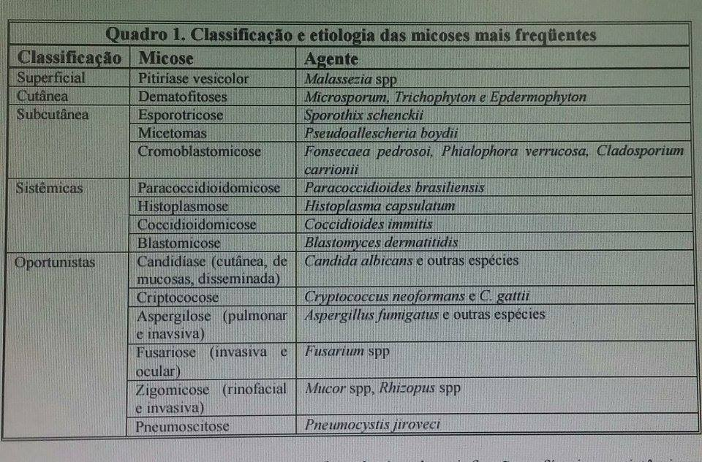

* Freqüentemente, o tratamento das micoses profundas começa empiricamente, uma vez que o diagnóstico pode ser difícil e habitualmente é obtido tardiamente.
* Fatores que contribuem para a dificuldade na escolha da droga e devem ser relevados:   
  - os agentes são encontrados na natureza como formas de vida livre, em reservatórios animais e fazendo parte da microbiota normal do homem;  
  - são microrganismos de reprodução relativamente lenta;  
  - o tratamento geralmente é prolongado.

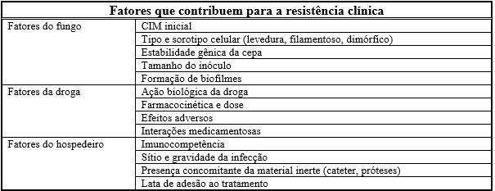

Antifúngico ideal

- Amplo espectro de atividade;  
- Ação fungicida ao invés de fungistática;  
- Estar disponível em formulações oral e parenteral;  
- Causar poucas interações medicamentosas;  
- Ser seguro em doses eficazes;  
- Ter baixo custo-efetivo.

Diagnóstico de infecções fúngicas

* Métodos baseados em culturas
* Amostras à microscopia óptica
* PCR
* *No western blot*

Historico

* 1929: antibiótico – Penicilina – Fleming
* 1940- Iodo, ac. Salicílico, ac. Benzoico – micoses superficiais

-Iodeto de potássio- oral – esporotricose

-Sulfas- paracoccidioidomicose

* 1951-Nistatina
* 1956- Anfotericina B
* 1958- Griseofulvina
* 1964- Flucitosina
* 1967- Miconazol
* 1967- Cetoconazol
* 1990- Fluconazol
* 1992- Itraconazol
* 1993- Terbinafina
* 2002- Voriconazol
* Até o presente- várias novas drogas contra a parede dos fungos

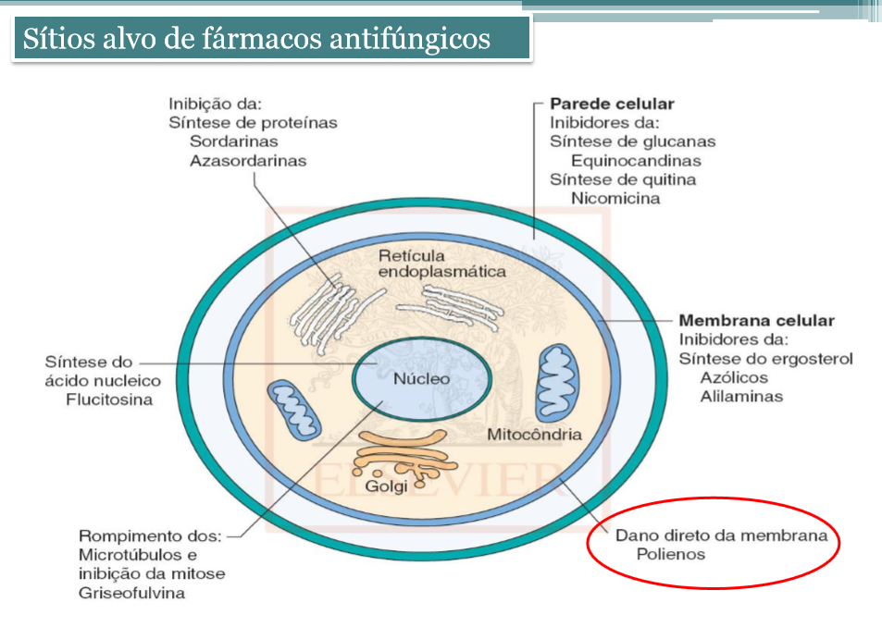

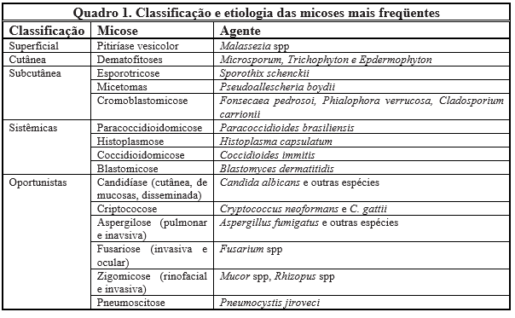

**ANTIFÚNGICOS**

**AÇÃO NA MEMBRANA CELULAR**

Polienos

* Principais fármacos:

-Anfotericina B: primeiro antifúngico eficaz no tratamento das micoses profundas

-Nistatina: bastante ativa contra leveduras, especialmente *Candidaalbicans*

* Principais resistências:

Incomum! Susceptibilidade diminuída tem sido reportada em isolados de: *Candidalusitaniae, Candidaglabrata, Candidakrusei, Candidagluilliermondii, Aspergillusterreus*

Anfotericina B

* descoberta a partir do actinomiceto*Streptomycesnodosus*.
* formulações lipídicas da anfotericina B foram desenvolvidas no esforço de evitar a natureza nefrotóxica

Anfotericina B Desoxicolato-adm IV

-novas formulações (a partir da década de 90)

Anfotericina B em vesículas lipossomais

Anfotericina em complexos lipídicos

Anfotericina B dispersão coloidal

* Toxicidade: rins e coração
* Efeitos adversos: febres, calafrios, náuseas, vômitos, dores torácicas, cefaleia, flebite no local de aplicação e dores abdominais.
* Ação antifúngica:

-mecanismo primário: envolve a ligação da Anfotericina B ao ergosterol

Mecanismo adicional envolve dano direto da membrana causado pela geração de uma cascata de reações oxidativa da própria droga. É sua principal ação fungicida

Nistatina

* Descoberta a partir do *Streptomycesnursei*
* Pouco absorvida por via tópica ou GI. Quando adm por via parenteral apresenta elevada toxicidade
* Uso: infecções cutâneas e do TGI. Candidíase: pele e mucosas

Antifúngicos Sintéticos – derivados azólicos

-Mecanismo de ação: inibição da síntese de ergosterol pela inibição da 14*x*-demetilase

-Podem ser fungistáticos ou fungicidas

-Resistência aos azóis:

Utilização ubíqua dos azóis, especialmente o fluconazol, no tratamento e prevenção de infecções fúngicas- aumento dos relatos de resistência

-Efeito dos azólicos em C. albicans

* Imidazólicos

-1 geração: uso tópico – clotrimazol, miconazol, econazol, etc

-2 geração: VO – cetoconazol – micoses superficiais e sistêmicas(paracoccidiodomicose, Histoplasmose e candidíase)

Cetoconazol: efeitos aversos

Náuseas, vômitos, anorexia

Disfunção hepática

Insuficiência suprarrenal persistente

TERATOGENICO

Altas doses: ginecomastia e impotência

* Triazólicos

-3 geração: VO ou IV- amplo espectro – itraconazol, fluconazol(triazol de 1 geração) e voriconazol(triazol de 2 geração) – micoses superficiais e sistêmicas

Alilaminas

-inclui: Terbinafina – atividade sistêmica

Naftifina – agente tópico

Terbinafina

-alilamina sintética, VO ou tópica no combate aos dermatófitos, candidíase cutâneo-mucosa, Malassezia spp, C.neoformans, Trichosporon spp, Aspergillus spp, etc

-mecanismo de ação: bloqueio da enzima escaleno epoxidase -> ruptura da membrana celular fúngica

-Contra indicações: insuficiência renal, insuficiência hepática, gestantes

-Efeitos adversos: hepatotoxidade, neutropenia, Sd. Stevens-Johnson

-Exacerbação: Lúpus eritematoso cutâneo subjugado

**ANTIFÚNGICOS INIBIDORES DE ÁCIDO NUCLEICO**

Flucitosina

-Único agente antifúngico disponível que atua como um antimetabólito

-é análogo fluorado da pirimidina, que exerce atividade antifúngica pela interferência com a síntese de DNA, RNA e proteínas na célula fúngica

-é utilizada em associação com Anfotericina B e fluconazol. (monoterapia não é utilizada devido a propensão a resistência secundária)

-em terapia conjunta, a anfotericina B apresenta sinergismo, indicada para criptococose

-Espectro de ação limitado: Cândida spp, C. neoformans, Saccharomycescerevisiae e demáceos

-rara resistência primaria

-atua na biossíntese de DNA ou RNA pela inibição do Timidilatosintase

**ANTIFÚNGICOS INIBIDORES DA DIVISÃO CELULAR**

Griseofulvina

* Produzido a partir do Penicilliumgriseofulvum
* É considerada um agente de segunda linha no tratamento de dermatofitoses
* In vitro a ação é fungistática, podendo ser letal para células fúngicas jovens
* Ação seletiva sobre dermatófitos, não afetando outros fungos
* Mecanismo de ação: a griseofulvina interage com os microtúbulos intactos, impedindo a separação dos cromossomos. Acumula-se nas células precursoras de queratina e liga-se firmemente à queratina de células diferenciadas.
* -Tratamento de infecções fungicas de: pele, cabelo, unhas. Continuar tratamento ate substituição completa
* Efeitos adversos: cefaleia, letargia, vertigem, visão embaçadaterbi

**AGENTES QUE ATUAM NA SÍNTESE DE PROTEÍNAS**

-Sordarinas, Azasordarinas - ainda em estudo

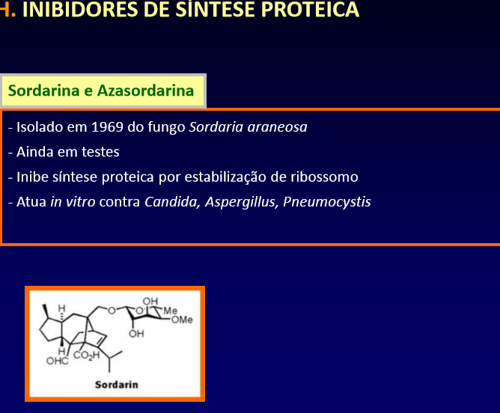

**ANTIFÚNGICOS INIBIDORES DA PAREDE CELULAR**

Equinocandinas

* Nova classe altamente seletiva de lipopeptideos semissintéticos que inibem a síntese de beta-(1,3)-glucana, importante constituinte da membrana celular
* Exemplos: Caspofungina, Micafungina,Anidolafungina
* -Células mamíferas não contem beta-(1,3)-glucana, sendo então seletiva em sua toxicidade aos fungos, em que as glucanas desempenham papel importante na manutenção da integridade osmótica da célula.
* Atividade fungicida contra Candida spp e fungistática contra Aspergillus spp.
* Rara resistência primaria

-Caspofungina

Bloqueia a síntese do principal componente da parede celular-glucanas

Fungicida contra Candida spp e fungistático contra Aspergillus spp

Ação limitada para: trichosporon spp, fusarium spp, C.neoformans, Rhizopus

Adm IV

-Micafungina

Mecanismo semelhante à anterior

Adm IV

Droga em teste

-Anidolafungina

Conhecida previamente como V-equinocandina

Mesmo mecanismo de ação dos anteriores

Ativa contra algumas espécies de Candida

Adm IV e VO

Droga em teste

